**Міністерство освіти і науки України**

**Національний університет «Запорізька політехніка»**

кафедра програмних засобів

**ЗВІТ**

з лабораторної роботи № 3

з дисципліни «Проектування сучасних інформаційних систем» на тему:

**«РОБОТА З ПЛАТОЮ РОЗШИРЕННЯ ТА ДАТЧИКАМИ ДЛЯ RASPBERRY PI»**

Виконала:

ст. гр. КНТ-219м-Б А.Ю. Фролова

Прийняла:

к.т.н., доцент Г.В. Табунщик

1. **Мета роботи**

Навчитися працювати з платою розширення та датчиками для Raspberry Pi.

**2. Завдання до роботи**

Реалізувати програму, яка буде отримувати значення з датчика освітлення і поміщати отримані числа в заданий аргументом текстовий файл

**3. Хід роботи**

Першим тестовим завданням було перевірити роботу світлодіодів на платі розширення GPIO.

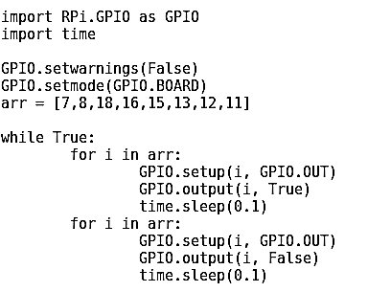

Рисунок 3.1 – Перше тестове завдання

Другим тестовим завданням було перевірити як працюють датчики світла на платі розширення GPIO.

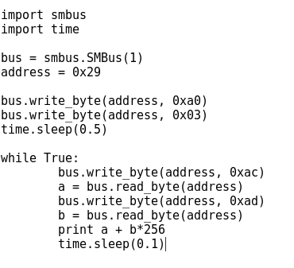

Рисунок 3.2 – Друге тестове завдання

Власним завданням було запустити світлодіоди бігучим рядком через один на платі розширення GPIO.

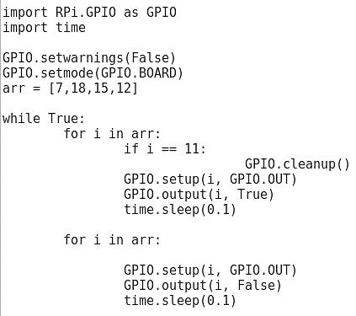

Рисунок 3.3 – Власне завдання

**4. Висновок**

В цій лабораторній роботі було вивчено як працювати з платою розширення та датчиками для Raspberry Pi, та було реалізовано дві тестові програми, а також програма, яка дозволяє запускати біг світлодіодів послідовно через один.